西北大学

面向对象程序设计

上机实验报告

学号：2020115025

班级：计科2班

姓名：薄劲阳

日期：2022年4月17日

1. 问题分析

* 本问题主要实现界面打印以及选择商品编号输出商品价格。可设计界面打印函数和初始化函数。

1. 问题建模和流程设计

* 界面打印函数
* 商品类型
  + 商品可以定义一个Goods类。
    - 数据成员
      * GoodsName商品名（string，private）
      * GoosNo商品编号（int , private）
      * price商品价格(double , private)
    - 成员函数
      * 修改器
        + void setGoodsName(string name);
        + void setGoodsNo(int num);
        + void setPrice(double newpri);
      * 访问器
        + string getGoodsName();
        + int getGoodsNo();
        + double getPrice();
* 输入对应编号打印对应价格
  + 算法思路：通过输入相应的商品编号，输出对应商品的价格（switch语句）

1. 程序实现和测试

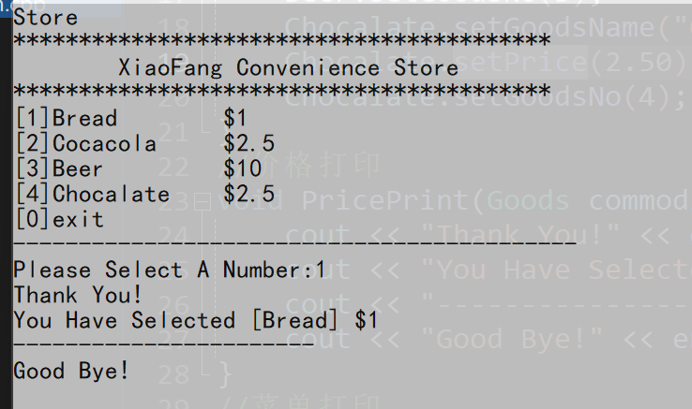

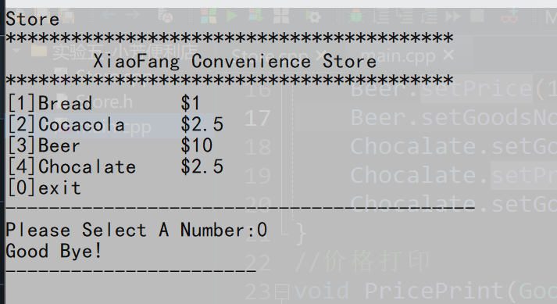

1. 实验源码

* main源文件

1. #include <iostream>
2. #include<string>
3. #include<windows.h>
4. #include"Store.h"
6. **using** **namespace** std;
7. //初始化
8. **void** GoodsInit(Goods &Bread, Goods &Cocacola, Goods &Beer, Goods &Chocalate) {
9. Bread.setGoodsName("Bread");
10. Bread.setPrice(1.00);
11. Bread.setGoodsNo(1);
12. Cocacola.setGoodsName("Cocacola");
13. Cocacola.setPrice(2.50);
14. Cocacola.setGoodsNo(2);
15. Beer.setGoodsName("Beer");
16. Beer.setPrice(10.00);
17. Beer.setGoodsNo(3);
18. Chocalate.setGoodsName("Chocalate");
19. Chocalate.setPrice(2.50);
20. Chocalate.setGoodsNo(4);
21. }
22. //价格打印
23. **void** PricePrint(Goods commodity) {
24. cout << "Thank You!" << endl;
25. cout << "You Have Selected [" << commodity.getGoodsName() << "] $" << commodity.getPrice() << endl;
26. cout << "-----------------------" << endl;
27. cout << "Good Bye!" << endl;
28. }
29. //菜单打印
30. **void** Menu(Goods Bread, Goods Cocacola, Goods Beer, Goods Chocalate) {
31. SetConsoleTitle("XiaoFang Convenience Store");
32. system("color 70");
33. cout << "Store" << endl;
34. cout << "*****************************************" << endl;
35. cout << "\tXiaoFang Convenience Store" << endl;
36. cout << "*****************************************" << endl;
37. cout << "[" << Bread.getGoodsNo() << "]" << Bread.getGoodsName() << " \t$" << Bread.getPrice() << endl;
38. cout << "[" << Cocacola.getGoodsNo() << "]" << Cocacola.getGoodsName() << " \t$" << Cocacola.getPrice() << endl;
39. cout << "[" << Beer.getGoodsNo() << "]" << Beer.getGoodsName() << " \t$" << Beer.getPrice() << endl;
40. cout << "[" << Chocalate.getGoodsNo() << "]" << Chocalate.getGoodsName() << " \t$" << Chocalate.getPrice() << endl;
41. cout << "[0]exit" << endl;
42. cout << "-------------------------------------------" << endl;
44. }
46. **int** main(**int** argc, **char**\*\* argv) {
47. Goods Bread, Cocacola, Beer, Chocalate;
48. GoodsInit(Bread, Cocacola, Beer, Chocalate);
49. Menu(Bread, Cocacola, Beer, Chocalate);
50. //选择模块
51. loop:
52. cout << "Please Select A Number:";
53. **int** ChoiceNumber;
54. cin >> ChoiceNumber;
55. **switch** (ChoiceNumber) {
56. **case** 0:
57. cout << "Good Bye!" << endl;
58. cout << "-----------------------" << endl;
59. **break**;
60. **case** 1:
61. PricePrint(Bread);
62. **break**;
63. **case** 2:
64. PricePrint(Cocacola);
65. **break**;
66. **case** 3:
67. PricePrint(Beer);
68. **break**;
69. **case** 4:
70. PricePrint(Chocalate);
71. **break**;
73. **default**:
74. cout << "Input Error!Please Input Again!" << endl;
75. **goto** loop;
76. **break**;
77. }
79. **return** 0;
80. }

* Store头文件

1. #ifndef STORE_H
2. #define STORE_H
4. #include<string>
5. #include<iostream>
7. **using** **namespace** std;
9. //商品类
10. **class** Goods {
11. **private**:
12. //数据成员
13. string GoodsName;//商品名
14. **int** GoodsNo;//商品编号
15. **double** Price;//商品价格
16. //成员函数
17. **public**:
18. string getGoodsName();//访问器——访问商品信息
19. **void** setGoodsName(string name);//迭代器——修改商品信息
20. **int** getGoodsNo();
21. **void** setGoodsNo(**int** num);
22. **double** getPrice();
23. **void** setPrice(**double** newpri);
24. };
26. #endif

* 类函数定义源文件

1. #include<iostream>
2. #include<string>
3. #include"Store.h"
5. **using** **namespace** std;
7. string Goods::getGoodsName()
8. {
9. **return** GoodsName;
10. }
12. **void** Goods::setGoodsName(string name)
13. {
14. GoodsName=name;
15. }
17. **int** Goods::getGoodsNo()
18. {
19. **return** GoodsNo;
20. }
22. **void** Goods::setGoodsNo(**int** num)
23. {
24. **if**(num>=0){//判断数据是否合法
25. GoodsNo=num;
26. }
27. }
29. **double** Goods::getPrice()
30. {
31. **return** Price;
32. }
34. **void** Goods::setPrice(**double** newpri)
35. {
36. **if**(newpri>=0){//判断数据是否合法
37. Price = newpri;
38. }
39. }